編號A5 早點 午餐 午點(素食)
A5 星期三
午餐：素火腿炒飯+炒大白菜
料理名稱 | 使用食材 | 1人份  可食量(g) | 30人份  可食量 | 作法
(素)  素火腿炒飯 | 米 | 60 | 1800 | - 米加水煮熟  - 熱油鍋加入所有材料及鹽調味
(素)  素火腿炒飯 | 黑木耳絲 | 20 | 900 | - 米加水煮熟  - 熱油鍋加入所有材料及鹽調味
(素)  素火腿炒飯 | 高麗菜絲 | 20 | 1200 | - 米加水煮熟  - 熱油鍋加入所有材料及鹽調味
(素)  素火腿炒飯 | 紅蘿蔔絲 | 20 | 900 | - 米加水煮熟  - 熱油鍋加入所有材料及鹽調味
(素)  素火腿炒飯 | (素)  素火腿 | 40 | 1200 | - 米加水煮熟  - 熱油鍋加入所有材料及鹽調味
(素)  素火腿炒飯 | 鹽 | 0.75 | 22.5 | - 米加水煮熟  - 熱油鍋加入所有材料及鹽調味
(素)  素火腿炒飯 | 油 | 5 | 150 | - 米加水煮熟  - 熱油鍋加入所有材料及鹽調味
炒大白菜 | 大白菜 | 40 | 1200 | 熱油鍋加入蔬菜及適量水炒熟即可
炒大白菜 | 鹽 | 0.25 | 7.5 | 熱油鍋加入蔬菜及適量水炒熟即可
炒大白菜 | 油 | 2.5 | 75 | 熱油鍋加入蔬菜及適量水炒熟即可
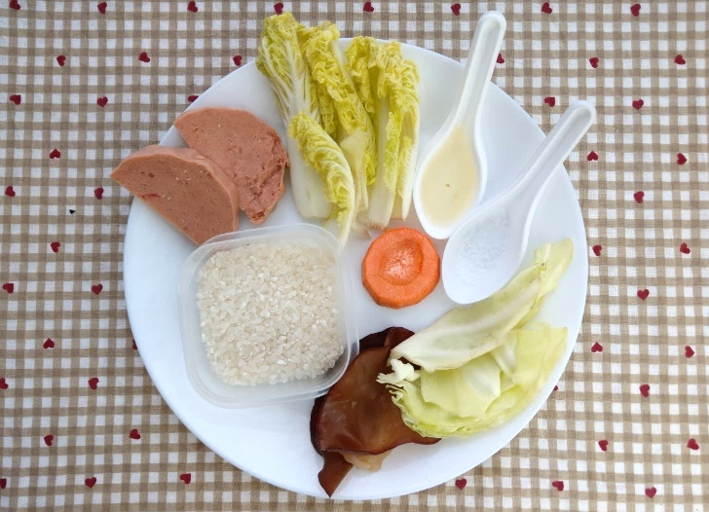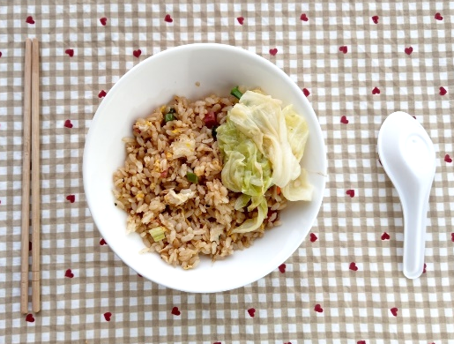
午餐：素火腿炒飯
料理名稱 | 使用食材 | 1人份  可食量(g) | 30人份  可食量 | 作法
(素)  素火腿炒飯 | 米 | 60 | 1800 | - 米加水煮熟  - 熱油鍋加入所有材料及鹽調味
(素)  素火腿炒飯 | 黑木耳絲 | 20 | 900 | - 米加水煮熟  - 熱油鍋加入所有材料及鹽調味
(素)  素火腿炒飯 | 高麗菜絲 | 20 | 1200 | - 米加水煮熟  - 熱油鍋加入所有材料及鹽調味
(素)  素火腿炒飯 | 紅蘿蔔絲 | 20 | 900 | - 米加水煮熟  - 熱油鍋加入所有材料及鹽調味
(素)  素火腿炒飯 | (素)  素火腿 | 40 | 1200 | - 米加水煮熟  - 熱油鍋加入所有材料及鹽調味
(素)  素火腿炒飯 | 鹽 | 0.75 | 22.5 | - 米加水煮熟  - 熱油鍋加入所有材料及鹽調味
(素)  素火腿炒飯 | 油 | 5 | 150 | - 米加水煮熟  - 熱油鍋加入所有材料及鹽調味
午餐：炒大白菜
料理名稱 | 使用食材 | 1人份  可食量(g) | 30人份  可食量 | 作法
炒大白菜 | 大白菜 | 40 | 1200 | 熱油鍋加入蔬菜及適量水炒熟即可
炒大白菜 | 鹽 | 0.25 | 7.5 | 熱油鍋加入蔬菜及適量水炒熟即可
炒大白菜 | 油 | 2.5 | 75 | 熱油鍋加入蔬菜及適量水炒熟即可

